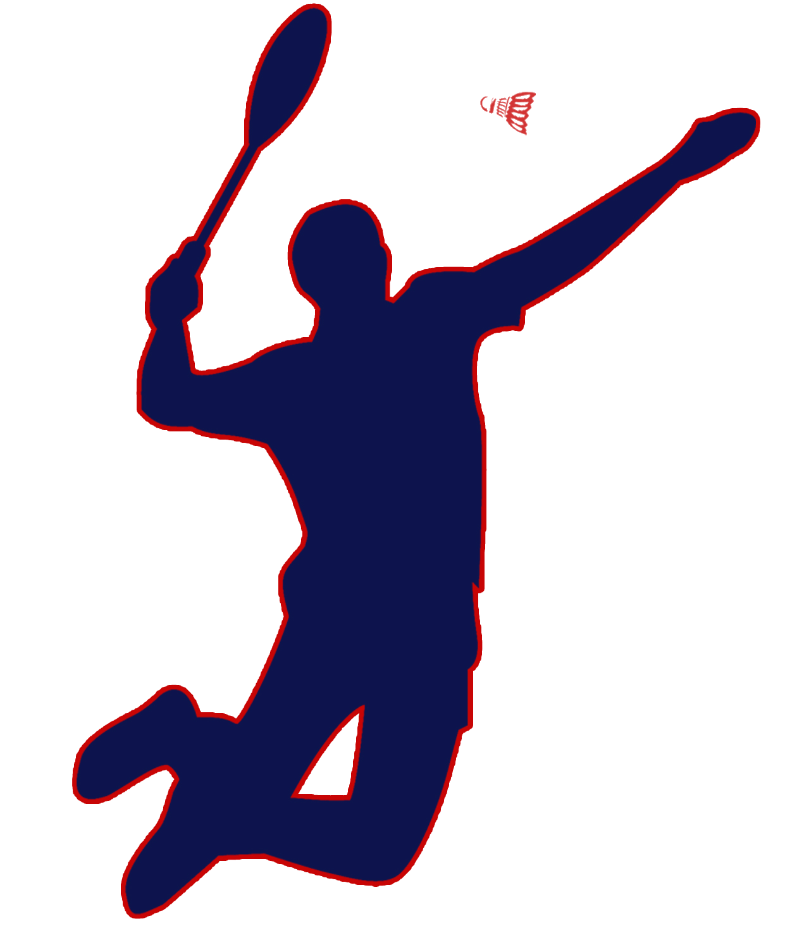

Les différentes stratégies de jeu en Badminton

La stratégie aide le joueur dans ses décisions au cours d’une rencontre. Elle est élaborée au fur et à mesure de l’échange en tenant compte des caractéristiques de son propre jeu, du jeu de l’adversaire (points forts, points faibles) et des particularités du contexte (fatigue, évolution du score...)

|  |  |  |
| --- | --- | --- |
| **Stratégies** | **Détails de la stratégie** | **Exemples d’enchainements tactiques et de coups techniques** |
| **Mettre l’adversaire en crise de temps** | Il s’agit d’un jeu très agressif fait de trajectoires tendues ou descendantes (kill, drive, smash) qui laissent très peu de temps à l’adversaire.  Smasher à outrance et ceci dès le deuxième volant. | 1 **service long tendu** sur le revers puis 1 **smash**. |
| 1 **smash** puis une montée au filet pour tuer le point avec 1 **kill**. |
| **Déplacer l’adversaire** | Le principe est de faire courir l’adversaire aux 4 coins du terrain pour l’amener à frapper le volant en déséquilibre. | 1 **service court** puis un **dégagement**. |
| 1 **service long** puis 1 **amorti plongeant** à l’opposé. |
| **Fixer l’adversaire dans un coin** | La fixation consiste à jouer plusieurs volants de suite dans le même coin : l’adversaire fait des allers-retours entre le coin et la zone de replacement. | 3 **dégagements** à droite puis 1 **amorti plongeant** à gauche. |
| 3 **drive** à gauche puis 1 **amorti plongeant** à droite. |
| **Utiliser la faiblesse du revers de l’adversaire** | Jouer sur « l’épaule revers » de l’adversaire oblige celui-ci à renvoyer des volants cadeaux qui offrent des opportunités de smashs. | 1 **service court** à gauche puis un **dégagement** sur le coté revers puis un **smash**. |
| 1 **dégagement** coté revers puis 1 **smash** coté opposé. |
| 1 **dégagement offensif** sur le revers puis un **drive** sur le revers. |
| **Faire durer l’échange** | Il s’agit d’une stratégie défensive qui vise à profiter de la supériorité de son potentiel physique. | 5 **dégagements** de suite. |
| Dans cette stratégie, il faut penser à « briser les lignes de course » de l’adversaire pour l’obliger à changer de direction. | 1 **amorti plongeant** à gauche puis 1 **dégagement** à gauche puis 1 **amorti plongeant** à gauche. |

Les différents styles de jeu

|  |  |  |
| --- | --- | --- |
| **Style de joueur** | **Stratégies utilisées** | **Points forts** |
| **Le défenseur prudent** | Il ne prend que rarement l’initiative mais est  capable de couvrir son terrain en toute circonstance. Il cherche avant tout à fatiguer physiquement,  mais aussi psychologiquement ses adversaires. | Le dégagement de fond de court très long et très haut (défensif).  La défense sur smash.  Les déplacements toujours équilibrés. |
| **Le défenseur opportuniste** | Il couvre quant à lui très bien son terrain. Son jeu se construit avant tout sur une prise de risque intelligente, au bon moment.  Il est patient, il attend qu’une occasion se présente pour renverser totalement le rapport de force. | Le calme  Le smash  L’amorti plongeant |
| **L’attaquant placeur** | Il joue plus sur le placement des volants que sur  la vitesse des trajectoires.  Il cherche à déborder son adversaire sans  accélérer le volant. Il privilégie ainsi les intentions de débordement, de contre pied. Il utilise beaucoup la désinformation (feinte).  ￼ | La feinte  Le contre-amorti  Le dégagement offensif  Le dégagement défensif  L’amorti plongeant. |
| **L’attaquant fonceur** | Il possède un jeu d’attaquant très riche et efficace. Capable de produire des trajectoires très rapides, il privilégie grandement les intentions d’accélération et de pression.  Peu patient, il cherche constamment à mettre son adversaire en difficulté́. | ￼Le smash  Le kill  Le dégagement défensif  Le drive |